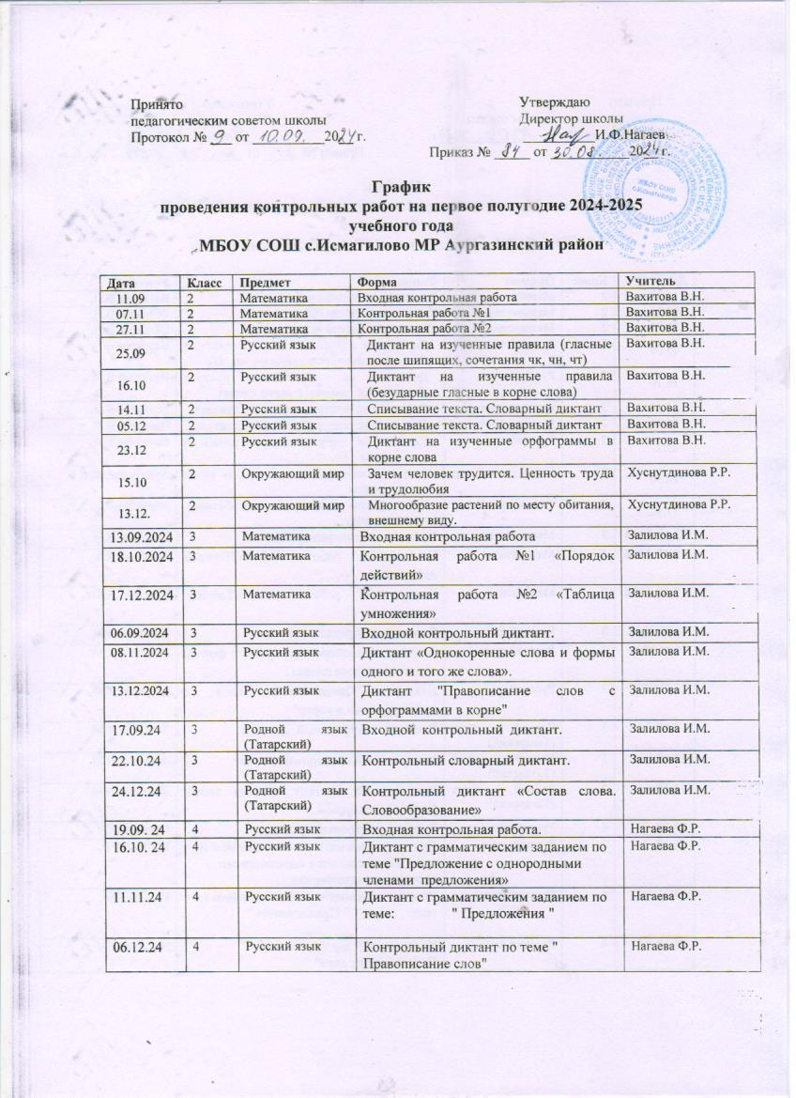

|  |  |  |  |  |
| --- | --- | --- | --- | --- |
| 20.09 | 8 | Русский язык | Контрольный диктант. «Повторение». Входной контрольный диктант. | Шагизиганова М.А. |
| 14.11 | 8 | Русский язык | Контрольная работа по теме «Главные члены предложения». | Шагизиганова М.А. |
| 06.12 | 8 | Русский язык | Контрольная работа по теме «Второстепенные члены предложения» | Шагизиганова М.А. |
| 20.09. | 5 | История | «История древнего мира» | Нагаев И.Ф. |
| 11.12. | 5 | История | «Древний Восток» | Нагаев И.Ф. |
| 26.11. | 6 | История | «Историческое и культурное наследие средних веков» | Нагаев И.Ф. |
| 02.12. | 10 | История | «Всеобщая история 1914-1945 гг» | Нагаев И.Ф. |
| 20.11. | 7 | Обществознание | «Социальные ценности и нормы» | Нагаев И.Ф. |
| 05.11 | 10 | Обществознание | «Человек в обществе» | Нагаев И.Ф. |
| 13.12.2024 | 2 | Иностранный язык (английский) | «Мир моего "я"» | Бакиева Э.Р. |
| 25.10.2024 | 3 | Иностранный язык (английский) | «Мир моего "я"» | Бакиева Э.Р. |
| 22.10.2024 | 4 | Иностранный язык (английский) | «Мир моего "я"» | Бакиева Э.Р. |
| 26.12.2024 | 4 | Иностранный язык (английский) | «Мир моих увлечений» | Бакиева Э.Р. |
| 30.09.2024 | 5 | Иностранный язык (английский) | "Моя семья. Мои друзья. Семейные праздники: день рождения, Новый год" | Бакиева Э.Р. |
| 19.10.2024 | 5 | Иностранный язык (английский) | "Внешность и характер человека (литературного персонажа)" | Бакиева Э.Р. |
| 11.11.2024 | 5 | Иностранный язык (английский) | "Досуг и увлечения (хобби) современного подростка (чтение, кино, спорт)" | Бакиева Э.Р. |
| 27.11.2024 | 5 | Иностранный язык (английский) | "Досуг и увлечения (хобби) современного подростка (чтение, кино, спорт)" и "Здоровый образ жизни: режим труда и отдыха, здоровое питание" | Бакиева Э.Р. |
| 11.12.2024 | 5 | Иностранный язык (английский) | "Покупки: одежда, обувь и продукты питания" | Бакиева Э.Р. |
| 03.10.2024 | 6 | Иностранный язык (английский) | "Взаимоотношения в семье и с друзьями. Семейные праздники" | Бакиева Э.Р. |
| 14.10.2024 | 6 | Иностранный язык (английский) | "Внешность и характер человека (литературного персонажа)" | Бакиева Э.Р. |
| 25.11.2024 | 6 | Иностранный язык (английский) | "Досуг и увлечения (хобби) современного подростка (чтение, кино, театр, спорт)" | Бакиева Э.Р. |
| 09.12.2024 | 6 | Иностранный язык (английский) | "Здоровый образ жизни: режим труда и отдыха, фитнес, сбалансированное питание" | Бакиева Э.Р. |
| 25.12.2024 | 6 | Иностранный язык (английский) | "Покупки: одежда, обувь и продукты питания" | Бакиева Э.Р. |
| 17.09.2024 | 7 | Иностранный язык (английский) | "Взаимоотношения в семье и с друзьями. Семейные праздники. Обязанности по дому" | Бакиева Э.Р. |
| 27.09.2024 | 7 | Иностранный язык (английский) | "Внешность и характер человека (литературного персонажа)" | Бакиева Э.Р. |
| 15.11.2024 | 7 | Иностранный язык (английский) | "Досуг и увлечения (хобби) современного подростка (чтение, кино, театр, музей, спорт, музыка)" | Бакиева Э.Р. |
| 03.12.2024 | 7 | Иностранный язык (английский) | "Здоровый образ жизни: режим труда и отдыха, фитнес, сбалансированное питание | Бакиева Э.Р. |
| 18.12.2024 | 7 | Иностранный язык (английский) | "Покупки: одежда, обувь и продукты питания" | Бакиева Э.Р. |
| 20.09.2024 | 8 | Иностранный язык (английский) | "Взаимоотношения в семье и с друзьями" | Бакиева Э.Р. |
| 14.10.2024 | 8 | Иностранный язык (английский) | "Внешность и характер человека (литературного персонажа)" | Бакиева Э.Р. |
| 06.11.2024 | 8 | Иностранный язык (английский) | "Досуг и увлечения (хобби) современного подростка (чтение, кино, театр, музей, спорт, музыка)" | Бакиева Э.Р. |
| 29.11.2024 | 8 | Иностранный язык (английский) | "Досуг и увлечения (хобби) современного подростка (чтение, кино, театр, музей, спорт, музыка)" и "Здоровый образ жизни: режим труда и отдыха, фитнес, сбалансированное питание. Посещение врача" | Бакиева Э.Р. |
| 18.12.2024 | 8 | Иностранный язык (английский) | "Покупки: одежда, обувь и продукты питания. Карманные деньги" | Бакиева Э.Р. |
| 24.09.2024 | 9 | Иностранный язык (английский) | "Взаимоотношения в семье и с друзьями. Конфликты и их разрешение" | Бакиева Э.Р. |
| 07.10.2024 | 9 | Иностранный язык (английский) | "Внешность и характер человека (литературного персонажа)" | Бакиева Э.Р. |
| 18.11.2024 | 9 | Иностранный язык (английский) | "Досуг и увлечения (хобби) современного подростка (чтение, кино, театр, музыка, музей, спорт, живопись; компьютерные игры). Роль книги в жизни подростка" | Бакиева Э.Р. |
| 10.12.2024 | 9 | Иностранный язык (английский) | "Здоровый образ жизни: режим труда и отдыха, фитнес, сбалансированное питание. Посещение врача" | Бакиева Э.Р. |
| 18.12.2024 | 9 | Иностранный язык (английский) | "Покупки: одежда, обувь и продукты питания. Карманные деньги. Молодёжная мода" | Бакиева Э.Р. |
| 13.09. | 5 | Математика | Входная контрольная работа «Проверка знаний» | Нагаев Р.С. |
| 07.11. | 5 | Математика | Контрольная работа «Натуральные числа» | Нагаев Р.С. |
| 09.09 | 7 | Физика | Входная контрольная работа | Нагаев Р.С. |
| 13.12. | 8 | Физика | Контрольная работа №1 «Тепловые явления. Измерение агрегатных состояний вещества» | Нагаев Р.С. |
| 20.11. | 9 | Физика | Контрольная работа №1 «Механические движение. Взаимодействие тел» | Нагаев Р.С. |
| 13.11. | 10 | Физика | Контрольная работа №1 «Законы сохранения в механике» | Нагаев Р.С. |
| 12.09.  2024 | 2 | Башкирский государственный язык | Входное контрольное списывание по пройденной теме 1 класса | Вахитова В.Н. |
| 24.10 | 2 | Башкирский государственный язык | Контрольный диктант  «Хат» | Вахитова В.Н. |
| 12.12 | 2 | Башкирский государственный язык | Контрольный диктант  «Китап» | Вахитова В.Н. |
| 11.09  2024 | 3 | Башкирский государственный язык | Входное контрольное списывание по пройденной теме 2 класса | Вахитова В.Н. |
| 23.10 | 3 | Башкирский государственный язык | Контрольный диктант  «Ҡуян менән тейен» | Вахитова В.Н. |
| 11.12 | 3 | Башкирский государственный язык | Контрольный диктант  «Ҡыш» | Вахитова В.Н. |
| 23.10  2024 | 4 | Башкирский государственный язык | Контрольный диктант  «Матурлыҡ» | Вахитова В.Н. |
| 16.12 | 4 | Башкирский государственный язык | Контрольный диктант  «Йомарт алмағас» | Вахитова В.Н. |
| 22.102024 | 5 | Башкирский государственный язык | Контрольный диктант  Минең йортом. | Вахитова В.Н. |
| 17.12 | 5 | Башкирский государственный язык | Нөктәләр урынына тейешле хәрефтәр ҡуйып, тексты күсереп яҙығыҙ.  Йыл миҙгелдәре. | Вахитова В.Н. |
| 22.10.2024 | 6 | Башкирский государственный язык | Нөктәләр урынына тейешле хәрефтәр ҡуйып, тексты күсереп яҙығыҙ.  Иртән | Вахитова В.Н. |
| 17.12 | 6 | Башкирский государственный язык | Нөктәләр урынына тейешле хәрефтәр ҡуйып, тексты күсереп яҙығыҙ.  Ҡурай моңо. | Вахитова В.Н. |
| 21.102024 | 7 | Башкирский государственный язык | Нөктәләр урынына тейешле хәрефтәр ҡуйып, тексты күсереп яҙығыҙ.  Янғантау. | Вахитова В.Н. |
| 16.12 | 7 | Башкирский государственный язык | Нөктәләр урынына тейешле хәрефтәр ҡуйып, тексты күсереп яҙығыҙ.  Һаулыҡ. | Вахитова В.Н. |
| 23.102024 | 10 | Башкирский государственный язык | Контроль диктант.  Исем серҙәре. | Вахитова В.Н. |
| 13.12 | 10 | Башкирский государственный язык | Контроль күсереү. Нөктәләр урынына хәреф ҡуйып яҙырға.  “Ҡыш”. | Вахитова В.Н. |
| 21.10.2024 | 6 | Биология | Контрольная работа за 1 четверть | Нагаева Ф.Р. |
| 13.12.2024 | 6 | Биология | Контрольная работа за 2 четверть | Нагаева Ф.Р. |
| 24.10.2024 | 7 | Биология | Контрольная работа за 1 четверть | Нагаева Ф.Р. |
| 19.12.2024 | 7 | Биология | Контрольная работа за 2 четверть | Нагаева Ф.Р. |
| 22.10.2024 | 8 | Биология | Контрольная работа за 1 четверть | Нагаева Ф.Р. |
| 14.12.2024 | 8 | Биология | Контрольная работа за 2 четверть | Нагаева Ф.Р. |
| 11.09. | 5 | Русский язык | Входная контрольная работа по теме «Повторение пройденного в 4 классе» | Ефимова Т.В. |
| 28.11. | 5 | Русский язык | Контрольный диктант по теме «Морфемика» | Ефимова Т.В. |
| 17.12. | 5 | Русский язык | Контрольный диктант по теме «Лексика» | Ефимова Т.В. |
| 12.09. | 6 | Русский язык | Входной контрольный диктант на тему «Повторение пройденного в 5 классе» | Ефимова Т.В. |
| 22.10 | 6 | Русский язык | Контрольный диктант на тему «Текст, функциональными разновидности» | Ефимова Т.В. |
| 14.10.2024 | 5 | Математика | Натуральные числа | Мухаметзянов И.Я. |
| 13.12.2024 |  | Математика | Дроби | Мухаметзянов И.Я. |
| 6.11.2024 | 6 | Алгебра | Рациональные числа | Мухаметзянов И.Я. |
| 11.11.2024 | 8 | Алгебра | Квадратные корни. Степени. Квадратный трехчлен. | Мухаметзянов И.Я. |
| 16.12.2024 |  | Алгебра | Алгебраическая дробь | Мухаметзянов И.Я. |
| 15.10.2024 | 8 | Геометрия | Четырехугольники | Мухаметзянов И.Я. |
| 13.12.2024 |  | Геометрия | Подобные треугольники | Мухаметзянов И.Я. |
| 23.10.2024 | 9 | Алгебра | Уравнения с одной переменной | Мухаметзянов И.Я. |
| 4.12.2024 |  | Алгебра | Системы уравнений | Мухаметзянов И.Я. |
| 5.11.2024 |  | Геометрия | Решение треугольников | Мухаметзянов И.Я. |
| 10.12.2024 |  | Геометрия | Преобразование подобия. Метрические соотношения в окружности | Мухаметзянов И.Я. |
| 14.10.2024 | 10 | Алгебра | Рациональные уравнения и неравенства. Системы линейных уравнений. | Мухаметзянов И.Я. |
| 13.11.2024 |  | Алгебра | Степенная функция. Ее свойства и график. | Мухаметзянов И.Я. |
| 9.12.2024 |  | Алгебра | Свойства и график корня n-ой степени. Иррациональные уравнения. | Мухаметзянов И.Я. |
| 13.12.2024 |  | Алгебра | Показательная функция. Показательные уравнения. | Мухаметзянов И.Я. |
| 26.11.2024 | 10 | Геометрия | Прямые и плоскости в пространстве. Параллельность прямых и плоскостей. | Мухаметзянов И.Я. |
| 20.11.2024 | 8 | Химия | Контрольная работа №1 по теме «Вещества и химические реакции» | Нагаева Р.М. |
| 18.09.2024 | 9 | Химия | Контрольная работа №1 по теме «Повторение и углубление знаний основных разделов курса 8 класса» | Нагаева Р.М. |
| 06.11.2024 | 9 | Химия | Контрольная работа №2 по теме «Электролитическая диссоциация. Химические реакции в растворах» | Нагаева Р.М. |
| 23.10.2024 | 10 | Химия | Контрольная работа на тему «Углеводороды» | Нагаева Р.М. |